Whitening Report Vol.3

2005年4月19日から23日までナッシュビルで開催されました第21回アメリカ審美歯科学会に出席してまいりましたので、その中で発表されたホワイトニングの最新情報をお届けいたします。
このリポートに関するお問い合わせはTEETHART銀座店（03－3541－3514）代表 椿智之までお願いいたします。
- ブライトスマイルの新型店舗”BUBBLE(バブル)” NYに続いてサンフランシスコに開店。
ブライトスマイルは新型店舗「バブル」を開店しました。この「バブル」は文字通り泡のようなブースの中でブライトスマイルのホワイトニングが受けられるようになっています。まるで未来のホワイトニングサロン。またTEETHARTが展開する“Whitening SPA”と同様のSPA形態のサロンも開店しています。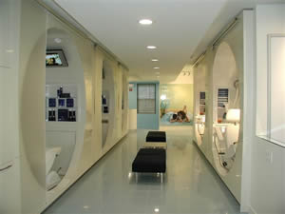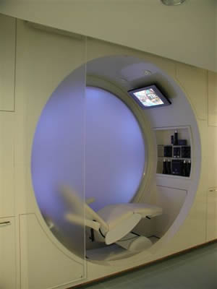
・ホワイトニングの最新機器”ZOOM2”遂に発表、発売
昨年から噂されていたDISCUS DENTAL社の最新ホワイトニング・システム“ZOOM2”が発売され話題を呼んでいました。特徴は
- 機械を完全リニューアル。ZOOM1より小型でスタイリッシュに。
- 15分を3クール行うことにより、45分で平均8段階歯を白くすることができます。
- 世界初、鉄イオンを利用したホワイトニング剤の活性作用によって、ホワイトニングの効果をアップ。
- 最新の知覚過敏抑制剤”ACP”配合。
などです。実際に使用してみましたが、知覚過敏はほとんど起こりませんでした。効果はブライトスマイルよりやや弱い感じです。
・知覚過敏を防ぐ最新薬“ACP”とは？
ZOOM2にも採用されたACP（Amorphous Calcium Phosphate）は日本でもおなじみの「リカルデント」にも含まれている歯の再石灰化を促す食品添加物ですが、最近は再石灰化だけでなく、知覚過敏にも効果があることがわかり、アメリカではACPの効果が高い評価を得ています。ZOOM2のディスカス伝たる社の各製品を始め、GC社から発売された“TiON”にも採用されています。
・ホワイトニング剤に新しい活性促進剤。
低い濃度のホワイトニング剤でも効果的にホワイトニングができるように、「リアクター（反応剤）」と呼ばれる新しい薬剤の研究が行われ、発表されました。特にGC社から発売された“TiON”は二酸化チタンを触媒とし、反応開始剤に窒素を使用し、これに光を当てることで反応を促進させるまったく新しい方式です。
・DISCUS DENTALのNITE WHITEシリーズが名称変更。
日本でも発売されている世界シェアNO.1のディスカス社製ホームホワイトニング剤“NITE WHITE（ナイトホワイト）”シリーズにACPを配合。名称は“NITE WHITE EXCEL3 Z-CP”となりました。ただ今後は発売以来続いていた“EXCEL”という名称を取りやめ、“NITE WHITE ACP”になる予定です。

